寿命预测系统架构与物理增强模型研究
论文初稿（不含集成软件部分）
数据来源：完整 30 run 有限元仿真数据
固定测试集：Run4 / Run28 / Run25 / Run11；训练集：其余 26 组 run
统一设置：seq_len=12，闭环预测步长 cap=250，磨损阈值=5 μm，磨损系数=1.84e-10

写作说明
初稿定位
本文档按照“数据集展示 - 架构介绍 - 物理信息增强 - 消融实验 - 整体效果展示”的逻辑撰写，适合作为论文中“寿命预测系统架构与模型验证”部分的初稿。后续若并入完整论文，可统一调整章节编号、图表编号和参考文献格式。

3.1 数据集构建与训练测试划分

3.1.1 仿真数据来源与变量说明
本文寿命预测模型基于涂层关节轴承磨损有限元仿真数据构建。数据集共包含 30 组不同工况的仿真结果，每组数据记录了载荷 F、轴承特征尺寸 D、径向间隙 Cr、循环次数、磨损深度以及对应接触压力等信息。有限元仿真结果提供了模型训练所需的应力演化样本，同时根据磨损深度达到 5 μm 的时刻定义轴承寿命。
从数据统计范围看，载荷 F 覆盖 500 N 至 9000 N，轴承尺寸 D 包含 8、13、16、22 四个水平，径向间隙 Cr 覆盖 0.008 至 0.05。各工况实际寿命范围约为 1.39×10^4 至 1.60×10^5 cycles，能够覆盖高载荷短寿命、低载荷长寿命以及中间过渡工况。由于不同工况的寿命跨度较大，模型不仅需要学习接触应力与磨损速率之间的关系，还需要在闭环递推过程中保持较好的稳定性。
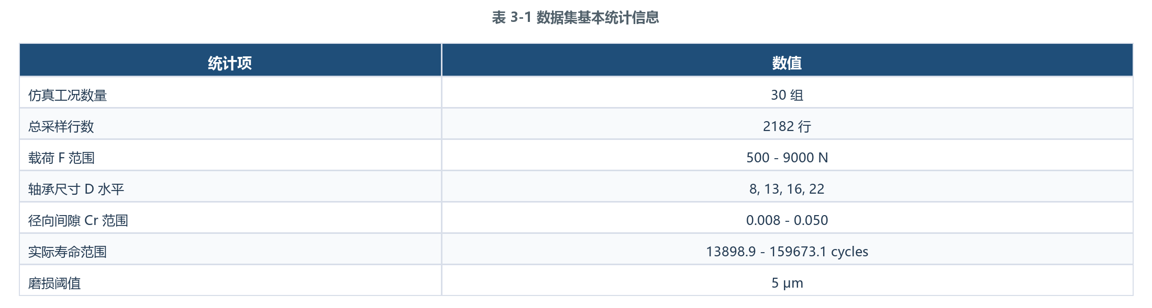

3.1.2 训练集与测试集划分
为保证后续基准模型比较、增强模块筛选和消融实验具有一致的评价口径，本文采用固定训练测试划分。测试集选取 Run4、Run28、Run25 和 Run11 四组工况，其余 26 组工况作为训练集。该划分保证四个 D 型号各有一组测试样本，能够检验模型在不同轴承尺寸上的泛化能力；同时避免了部分工况中 F 与 Cr 完全重复导致的测试解释冲突。
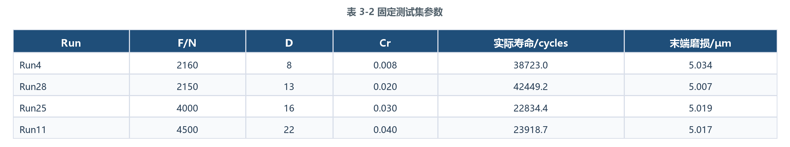

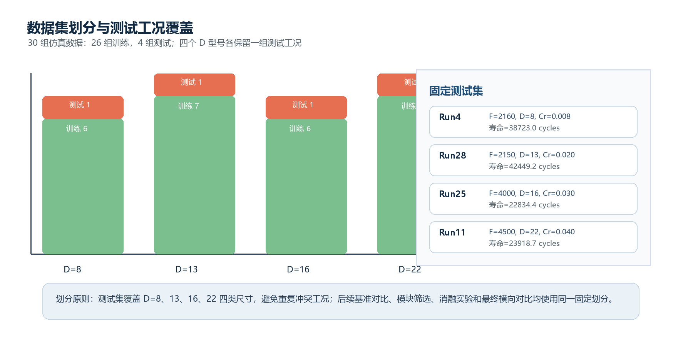
图 3-1 数据集训练测试划分与测试工况覆盖

3.2 寿命预测系统总体架构

3.2.1 传统神经网络寿命预测模型
传统神经网络寿命预测方法通常以载荷、结构尺寸和间隙等工况参数作为输入，直接回归预测寿命。这种方式具有建模简单、计算速度快的优点，但预测过程对磨损演化机理表达不足，模型输出与中间物理状态之间缺少可解释联系。当训练样本数量有限、测试工况与训练工况存在差异时，直接寿命回归模型容易受到数据分布影响，难以稳定反映磨损逐步累积直至失效的过程。

3.2.2 物理增强代理模型架构
针对上述问题，本文采用物理增强代理模型构建寿命预测系统。模型不直接回归寿命，而是首先根据当前工况与磨损状态预测接触应力，再将预测应力代入 Archard 磨损公式计算磨损增量，并不断更新循环次数和磨损深度。当预测磨损深度达到 5 μm 阈值时，对应循环次数即为预测寿命。该结构把神经网络预测能力与磨损物理过程连接起来，使寿命预测结果能够通过中间应力和磨损曲线进行解释。
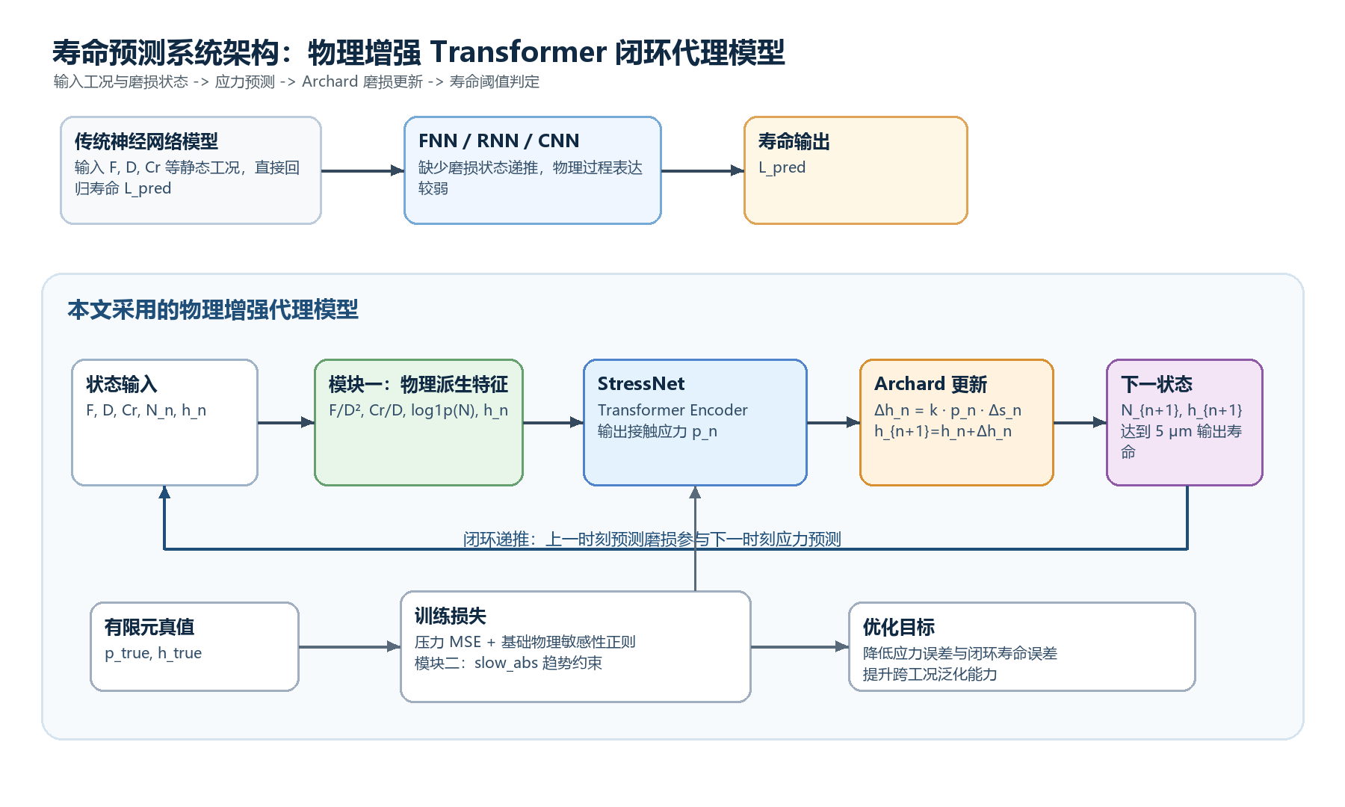
图 3-2 寿命预测系统总体架构与物理增强代理模型

3.2.3 闭环递推与寿命阈值判定
在闭环预测过程中，系统以初始磨损深度 h0=0 作为起点。对于第 n 个递推步，模型根据 F、D、Cr、当前循环次数 Nn 和当前磨损深度 hn 预测接触应力 pn。随后根据 Archard 磨损关系计算磨损增量：Δhn = k · pn · Δsn，其中 k 为磨损系数，Δsn 表示该步对应的滑移距离。本文统一采用磨损系数 1.84e-10，并将闭环递推的实际循环步长上限设为 250 cycles，以避免不同工况原始采样步长差异对寿命预测造成额外影响。
递推得到的下一步状态为 hn+1 = hn + Δhn，Nn+1 = Nn + ΔN。若 hn+1 尚未达到 5 μm，则将新状态重新输入模型进行下一步预测；若 hn+1 超过阈值，则在当前步内按线性插值确定达到阈值的循环次数。通过这种方式，最终寿命不是单个神经网络输出值，而是由应力预测和磨损积分共同决定。

3.3 物理信息增强方法
在总体架构基础上，本文围绕 Transformer 模型设计两个增强模块。第一个模块从输入端引入物理派生特征，使模型更容易识别载荷、尺寸与间隙之间的组合影响；第二个模块从训练目标端引入趋势约束，使应力预测在同一工况的时间序列上符合磨损过程的总体演化规律。两个模块分别对应特征表达增强和损失函数增强，最终共同形成 Enhanced Transformer。

3.3.1 模块一：物理派生特征构造
原始输入特征包括 F、D、Cr、actual_cycle 和 wear_depth 五个变量。虽然这些变量包含寿命预测所需的基本信息，但神经网络需要自行学习载荷、尺寸和间隙之间的非线性组合关系。考虑到接触应力与载荷分布面积、结构尺度及间隙之间存在明显物理联系，本文构造 F/D² 和 Cr/D 两个静态派生特征，以显式表达载荷密度和相对间隙效应。
此外，由于循环次数跨度较大，直接输入 actual_cycle 可能导致模型对长寿命工况的尺度变化过于敏感。本文进一步引入 log1p(actual_cycle)，用对数形式压缩循环次数尺度，使模型更关注磨损演化阶段而非绝对循环数值。模块一筛选中比较了原始五维输入、静态派生特征、log_cycle 替换以及 log_cycle 保留等方案。复筛结果显示，M1_R3_log_cycle_keep 和 M1_R2_log_cycle_replace 均明显优于原始 Transformer 输入，其中 M1_R3 单独表现略优，但后续与趋势约束联合筛选时，M1_R2 与模块二组合后的综合效果更好，因此最终增强模型采用 M1_R2_log_cycle_replace。
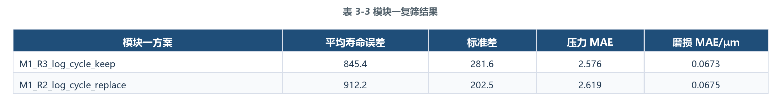

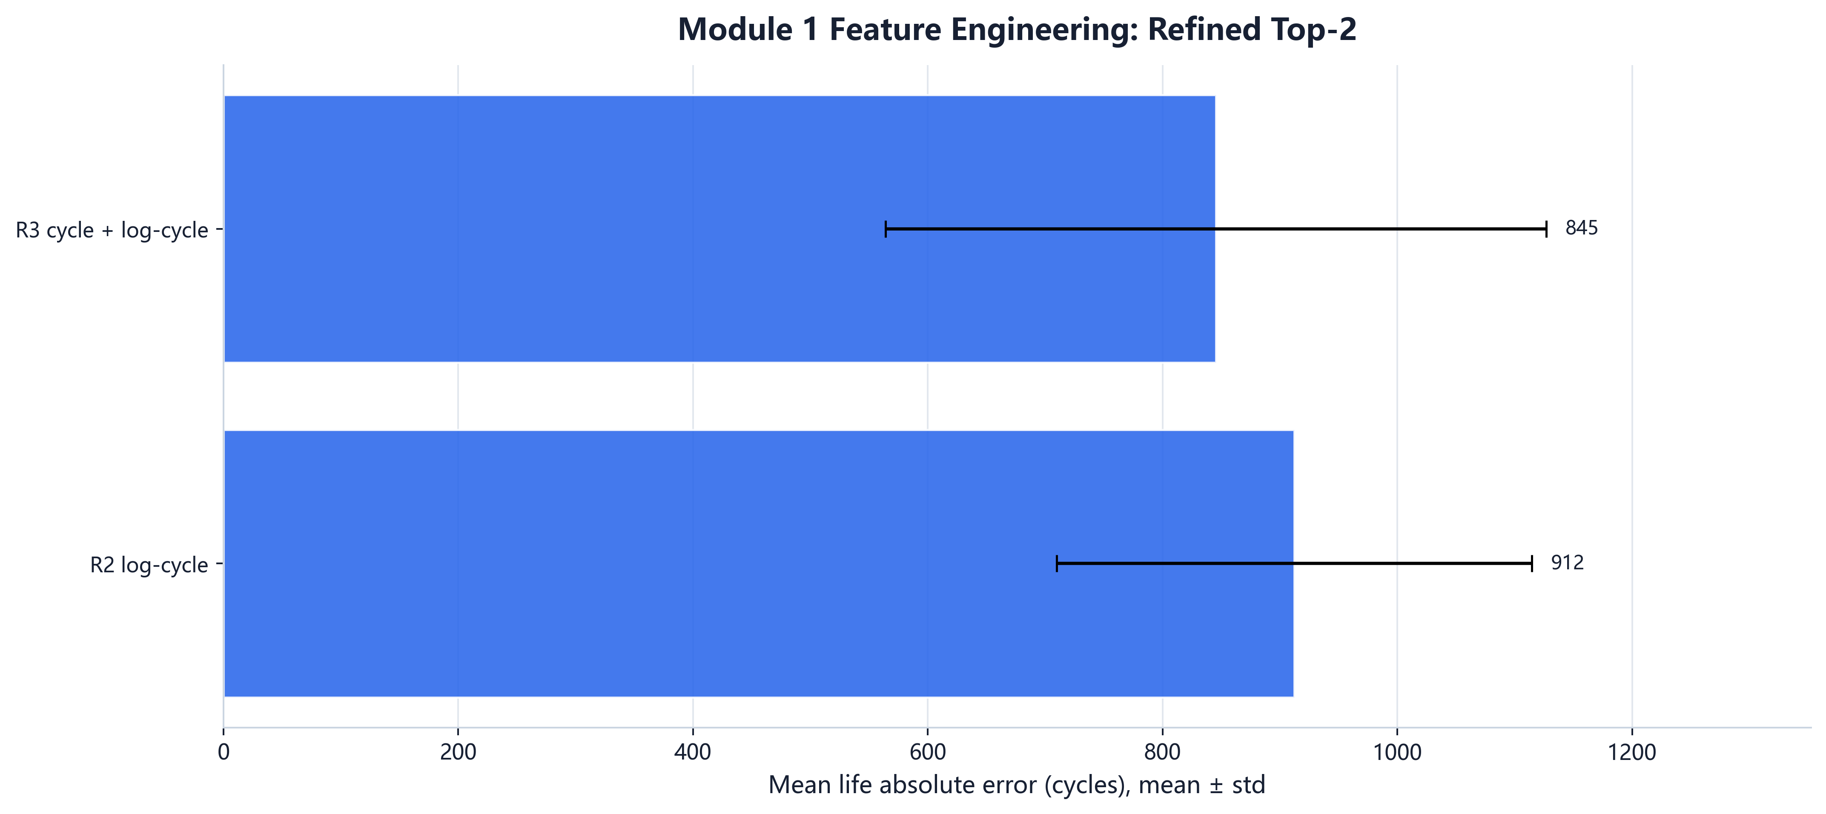
图 3-3 模块一物理派生特征复筛对比

3.3.2 模块二：应力趋势约束损失
在磨损递推过程中，接触应力预测的局部波动会被持续积分放大，最终影响寿命阈值达到时刻。因此，除了单点压力误差外，还需要约束同一工况时间序列上的应力演化形态。本文设计的模块二不是要求应力严格逐点单调下降，而是采用温和的 slow_abs 趋势约束，鼓励应力下降幅度保持平缓，避免相邻时刻之间出现不合理的剧烈变化。
具体而言，对于同一 run 内连续三个状态的预测应力 s0、s1、s2，定义相邻下降量 drop0=s0-s1，drop1=s1-s2。当后一段下降量明显大于前一段时，通过 ReLU(drop1-drop0) 产生惩罚。该约束能够抑制闭环预测中不稳定的应力突变，同时保留有限元数据中可能存在的局部波动。模块二比较了无额外趋势约束、slow_abs 以及 temporal_mono_plus_slow_abs 等方案，复筛结果表明 slow_abs_0p01 表现最优。
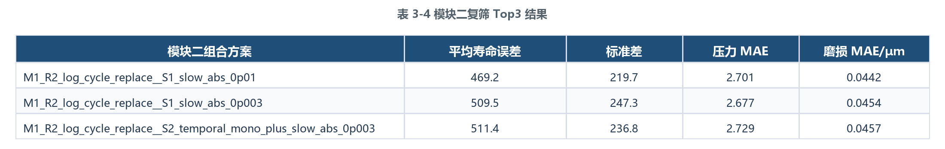

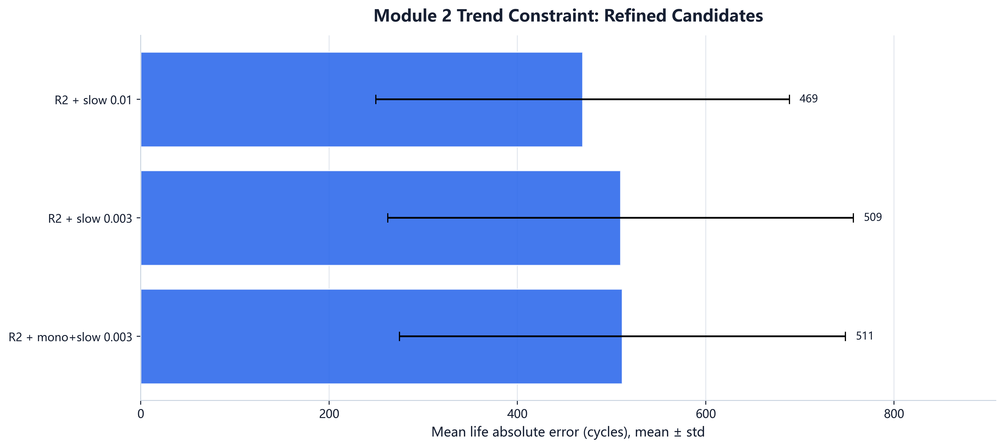
图 3-4 模块二趋势约束复筛对比

3.4 消融实验设计与结果分析
为验证两个增强模块的独立贡献，本文设计四组消融实验：T0_baseline 表示原始 Transformer；T1_module1_only 仅加入模块一物理派生特征；T2_module2_only 仅加入模块二趋势约束；T3_module1_plus_module2 同时加入两个模块。所有消融实验均采用相同固定测试集、相同闭环递推设置和 5 个随机种子重复训练。
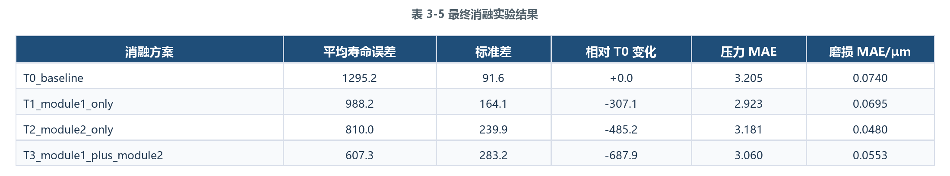

消融结果表明，模块一单独使用时，平均寿命绝对误差由 1295.2 cycles 降低至 988.2 cycles，说明物理派生特征能够改善 Transformer 对不同工况参数组合的表达能力。模块二单独使用时，误差进一步降至 810.0 cycles，表明趋势约束对闭环寿命递推稳定性具有更直接的改善作用。当两个模块联合使用时，平均寿命误差降至 607.3 cycles，相比原始 Transformer 减少 687.9 cycles，达到四组消融方案中的最优结果。
值得注意的是，T2_module2_only 的磨损曲线 MAE 最低，而 T3_module1_plus_module2 的寿命误差最低。这说明磨损曲线局部误差与阈值寿命误差并非完全等价：寿命预测更依赖闭环递推全过程中误差累积的方向和稳定性。模块一与模块二联合后，模型在特征表达和趋势稳定性两方面同时受益，因此最终寿命预测效果最佳。
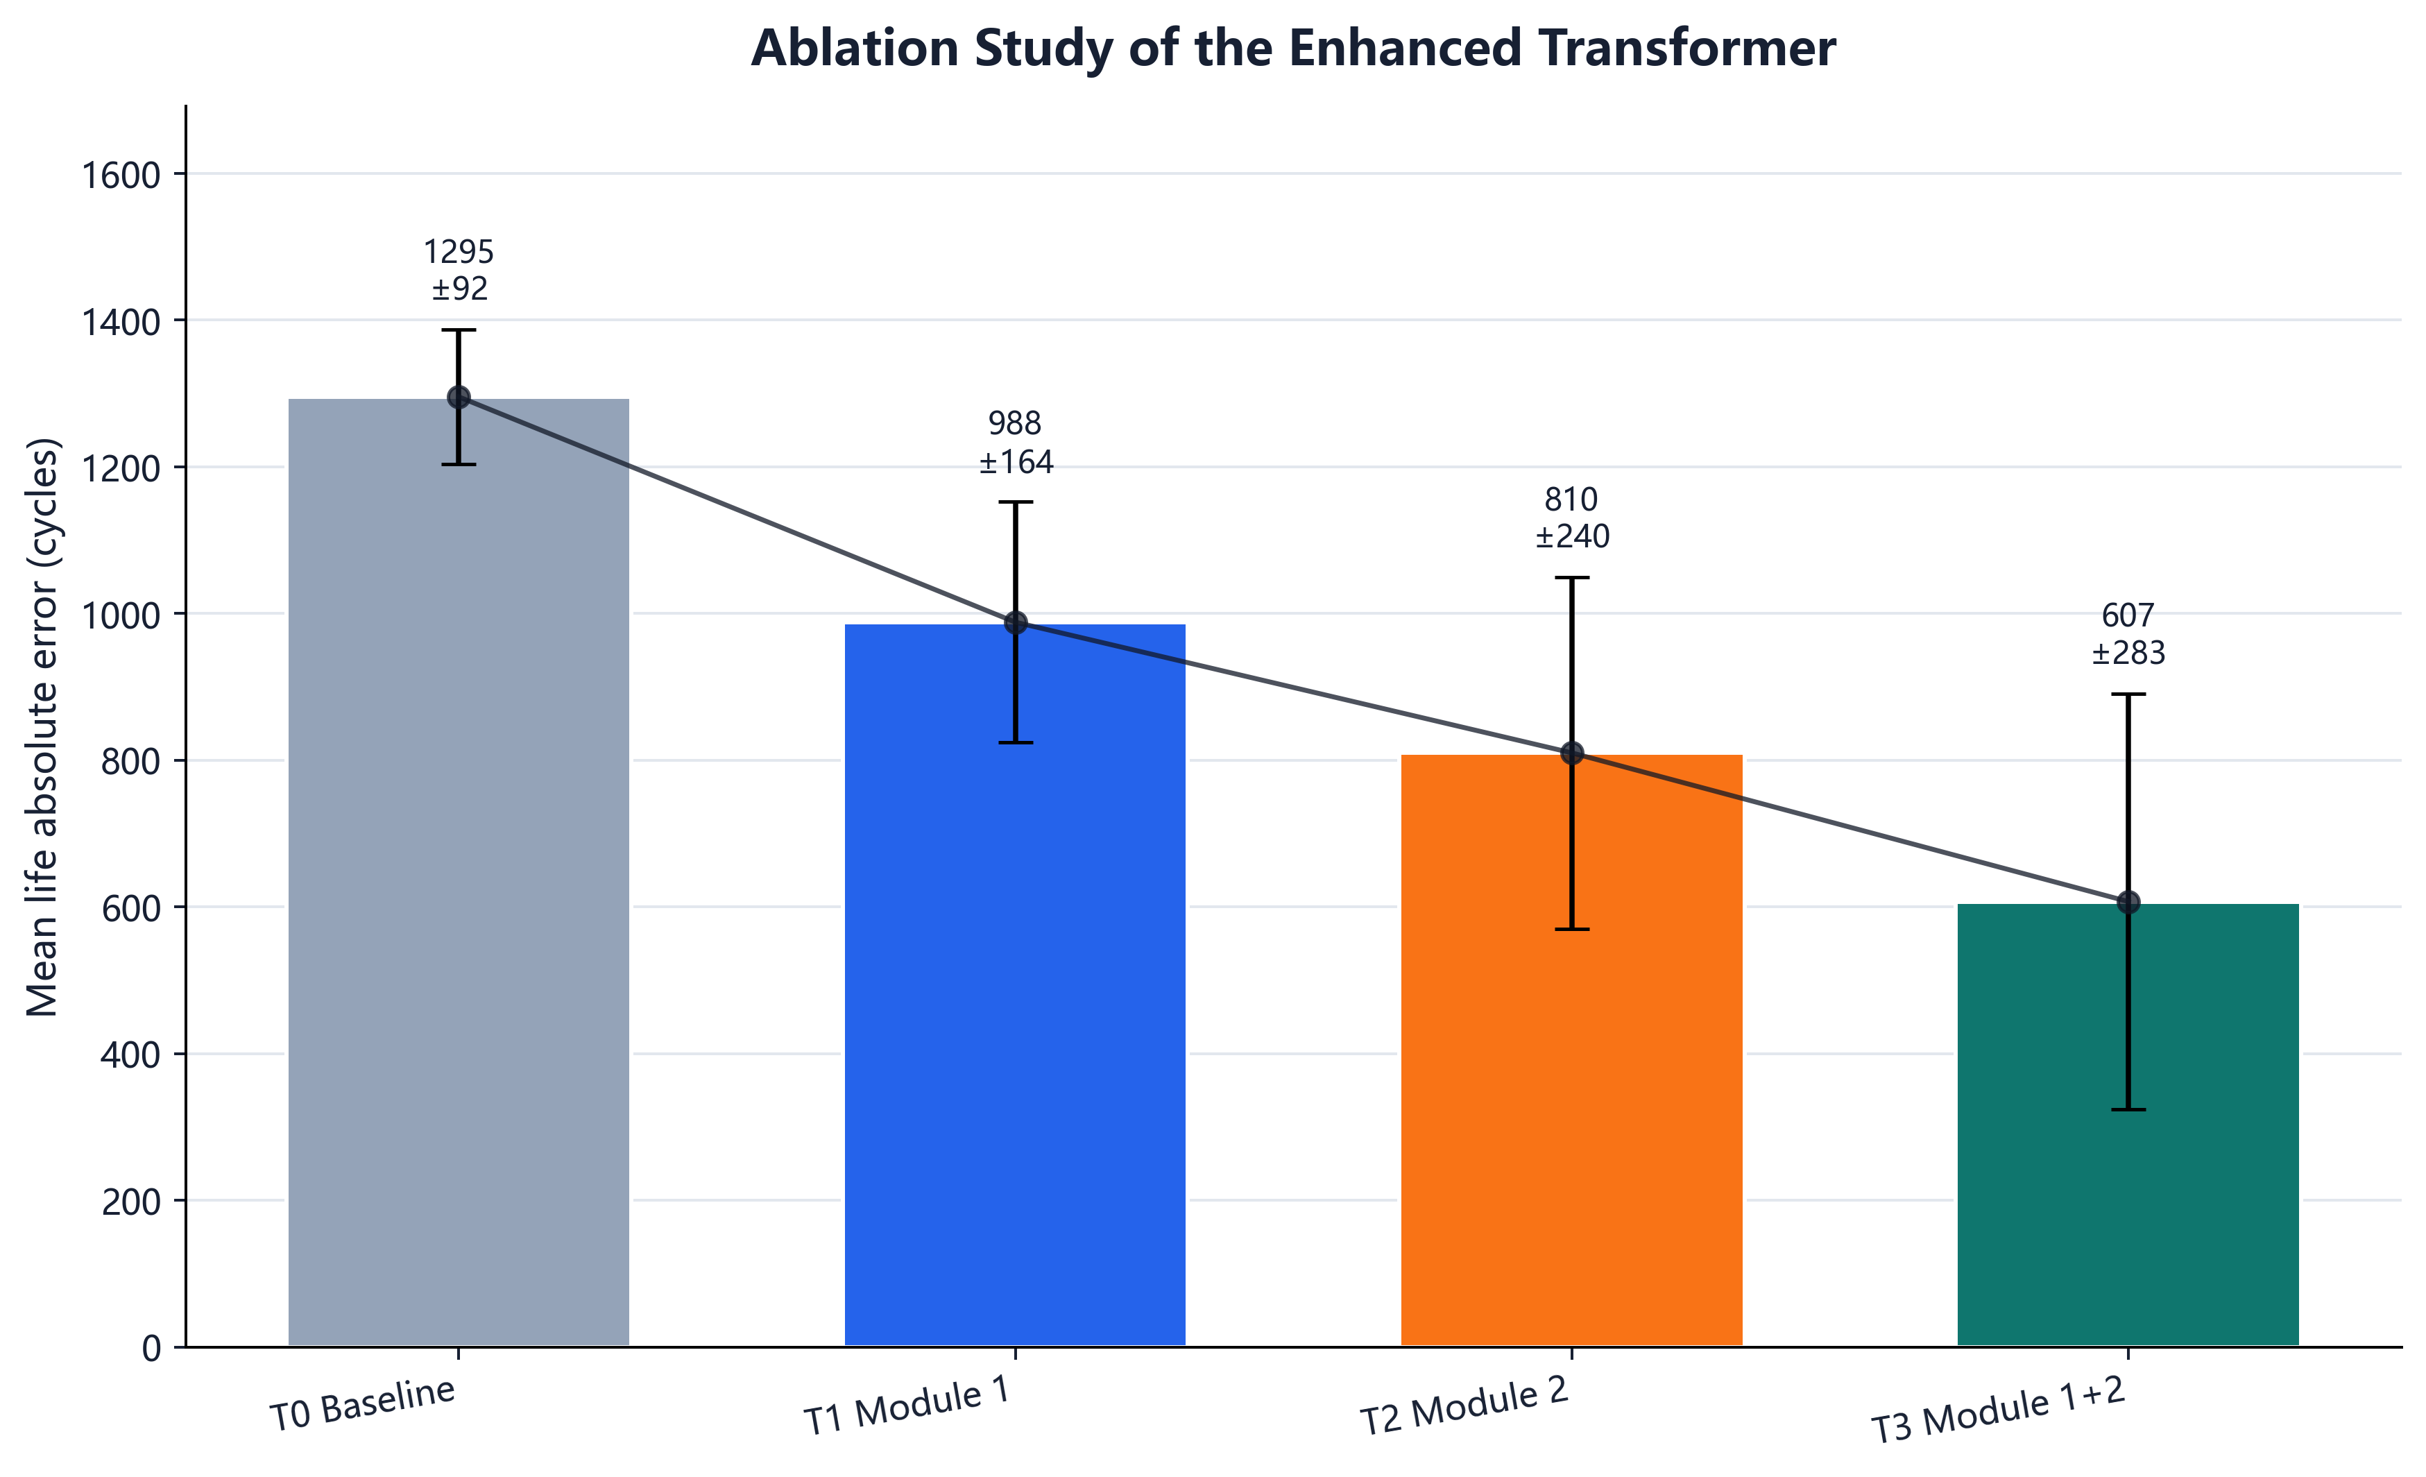
图 3-5 最终四格消融实验结果

3.5 整体预测效果展示

3.5.1 与基准模型的横向对比
为了评估最终增强模型的综合性能，本文将 Enhanced Transformer 与 FNN、GRU、LSTM、1D-CNN 和原始 Transformer 进行横向比较。所有模型均在相同训练测试划分和统一闭环递推口径下评价，主要指标包括平均寿命绝对误差、接触压力 MAE 和磨损曲线 MAE。
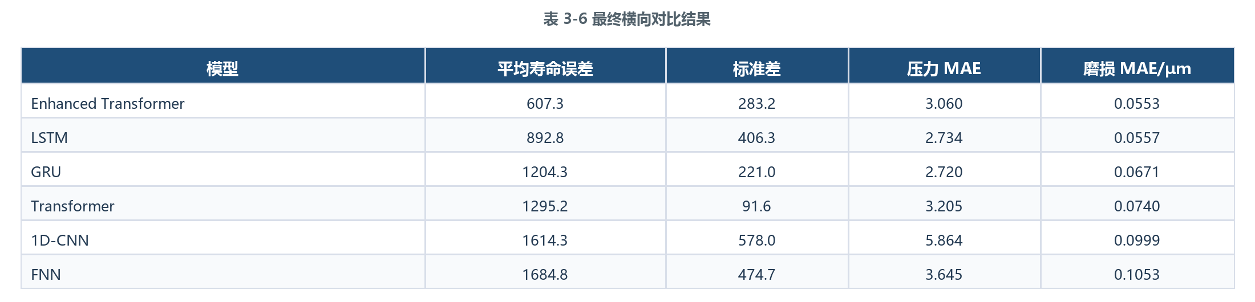

结果显示，Enhanced Transformer 的平均寿命绝对误差为 607.3 cycles，在所有比较模型中最低。最强原始基准为 LSTM，其平均寿命误差为 892.8 cycles；相比之下，增强模型仍降低约 285.5 cycles。原始 Transformer 的误差为 1295.2 cycles，说明本文最终性能提升并非来自 Transformer 基础结构本身，而主要来自物理派生特征和趋势约束两个增强模块的联合作用。
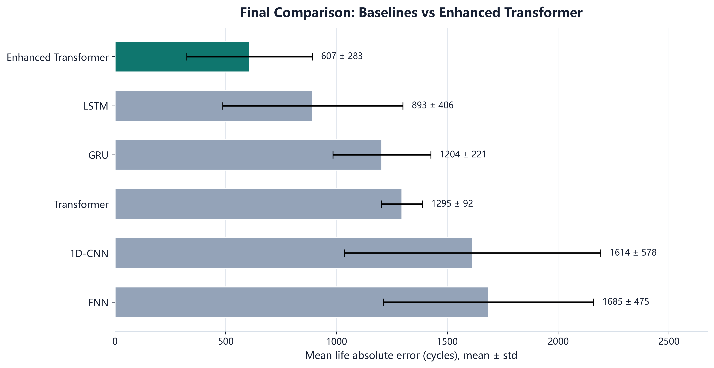
图 3-6 Enhanced Transformer 与基准模型横向对比

3.5.2 不同测试工况下的误差分布
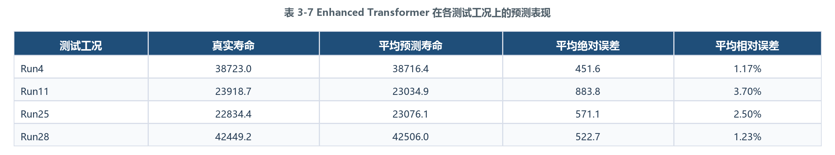

从单独测试工况看，Enhanced Transformer 并非在每一个 run 上都取得绝对最小误差，但在固定测试集上的平均寿命误差最低。单工况误差受到工况边界、寿命长短、有限元采样步长以及闭环误差累积方向的共同影响，因此更适合用整体平均指标评价模型泛化能力。相对误差热力图进一步显示，增强模型在长寿命工况 Run4 和 Run28 上的误差较低，这对实际寿命预测具有重要意义。
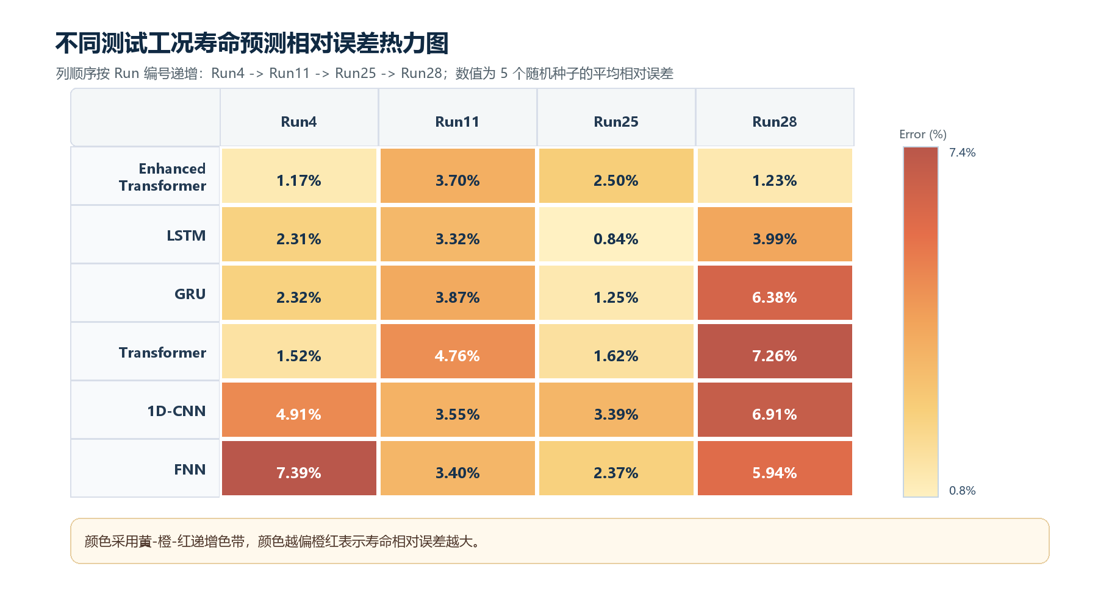
图 3-7 各测试工况寿命预测相对误差热力图

3.5.3 综合分析
综合数据集划分、模块筛选、消融实验和最终横向对比可以看出，本文寿命预测系统的关键并不是单纯替换神经网络结构，而是将神经网络应力预测与磨损物理递推过程结合起来。在该框架下，Transformer 负责学习时序状态到接触应力的映射，Archard 公式负责将应力转化为磨损增量，闭环递推负责将局部应力预测累积为寿命结果。两个增强模块则分别从输入表达和训练目标两侧补充物理先验，使模型在有限样本条件下获得更稳定的泛化能力。
因此，Enhanced Transformer 可以作为本文寿命预测系统的核心模型。与传统直接寿命回归方法相比，该方法保留了磨损演化路径；与原始 Transformer 相比，该方法显式引入物理派生特征并约束应力趋势；与 LSTM 等强基准相比，该方法在固定测试集上取得了更低的平均寿命误差。后续研究可进一步扩展测试工况数量，并结合真实试验数据对有限元代理模型进行修正，以提高模型在实际服役环境中的可靠性。

本章小结
本章围绕涂层关节轴承磨损寿命预测问题，建立了不含集成软件部分的寿命预测系统架构初稿。首先介绍了完整 30 run 数据集及固定训练测试划分；随后提出基于 StressNet、Archard 磨损更新和闭环寿命阈值判定的物理增强代理模型；进一步设计了物理派生特征构造和应力趋势约束两个增强模块；最后通过消融实验和横向对比证明，Enhanced Transformer 在固定测试集上的平均寿命绝对误差最低，能够支撑本文“物理特征构造 + 趋势约束增强 Transformer”的主要结论。

